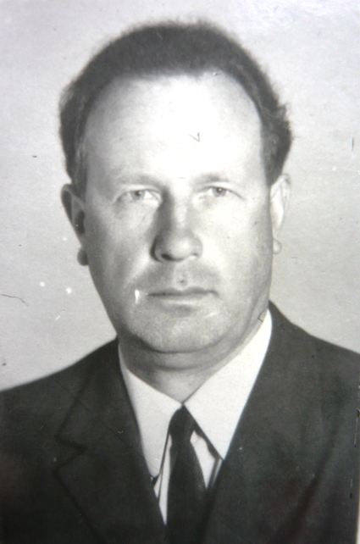Кучура Павел Лукіч (1925 г.н.)

Нарадзіўся ў вёсцы Скорычы Прымаў удзел у партызанскім руху Беларусі ў складзе атрада Сокалава.

Закончыў Навагрудскае педвучылішча. Завочна скончыў Мінскі педінстытут. Настаўнік гісторыі.